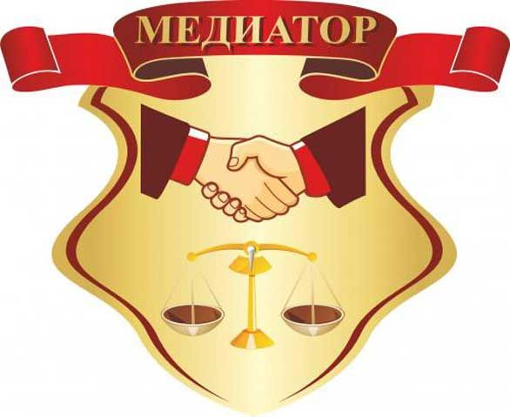**"Школьные службы примирения - что это такое?".**

В России более 15 лет развивается восстановительная медиация в образовательной сфере в форме «Школьных служб примирения», направленных на  решение конфликтных ситуаций и профилактическую работу с правонарушениями несовершеннолетних.  Первая медиация, проведенная школьниками-медиаторами, прошла 16 декабря 2001 года в школе № 464 города Москвы, и эту дату можно считать началом деятельности школьных служб примирения в России (уже реализации, а начало разработки 2000 год).

В 2010 году фондом «Защита детей от жестокого обращения» школьные службы примирения были внесены в «Лучшие практики деятельности по защите прав ребёнка».

В 2012 году задача создания школьных служб примирения вошла в «Национальную стратегию действий в интересах детей на 2012-2017».

По данным проводимого Центром «Судебно-правовая реформа» мониторинга за 2014 г., число служб, входящих в сеть восстановительных практик в 19 регионах, составляет 630 школьных и 41 территориальную служб примирения, число ведущих — 2759 и 121 соответственно. Количество завершенных программ в школьных службах примирения – 3063, в территориальных — 568. Количество участников завершенных программ в территориальных службах — 4301, в школьных – 13018.

**ШКОЛЬНАЯ СЛУЖБА ПРИМИРЕНИЯ — ЧТО ЭТО ТАКОЕ?**

В школе собраны дети из разных социальных слоев, разных национальностей, разных стилей воспитания и т.д., что создает потенциально конфликтную среду, в которой школьники обязаны находиться значительную часть своего времени. Никакой ребенок не будет думать об уроке, если у него конфликт, его после школы ждет «разборка» или он стал жертвой бойкота или насилия. Для многих подростков в школе важными вопросами являются их статус среди сверстников, общение, взаимоотношения с противоположным полом, способность влиять на других, принадлежность к определенной группе в классе, опробование разных социальных ролей.

**Частые способы реагирования на конфликты в школе:**

* Административный (наказание или угроза наказанием);
* Направление к психологу или социальному педагогу;
* «Стрелки» среди подростков;
* Замалчивание.

В этих способах либо не происходит полного решения конфликта, удовлетворяющее всех участников, либо решение конфликта находят не его участники,  а кто-то за них.

 В результате школьники не осваивают конструктивные способы разрешения конфликтных ситуаций, и потому в школе и  в дальнейшей жизни они часто необоснованно применяют  силу или становятся жертвами агрессивно настроенных людей.

Мы считаем, что конфликт должен быть решен его непосредственными участниками, поскольку только они смогут найти лучшее решение. И, если они приняли на себя ответственность за решение, то наверняка его выполнят и больше не попадут в подобную ситуацию. Помогает им нейтральный посредник (медиатор), который  не судит, не советует, не воспитывает, не защищает, не  винит и не принуждает.  Медиатор помогает всем участникам снизить эмоциональный накал, услышать и понять друг друга (в чем, на их взгляд, проблема, какой  и кому причинен вред), а также им самим найти выход из конфликтной ситуации и обсудить, как избежать повторения подобного  в будущем.

**Восстановительная медиация** - это процесс, в рамках которого участники с помощью беспристрастной третьей стороны (медиатора) разрешают конфликт. Медиатор создает условия для восстановления способности людей понимать друг друга и договариваться о приемлемых для них вариантах разрешения проблем (при необходимости - о заглаживании причиненного вреда), возникших в результате конфликтных или криминальных ситуаций. В ходе восстановительной медиации стороны, как правило, имеют возможность освободиться от негативных состояний и обрести ресурс для совместного поиска выхода из ситуации. Восстановительная медиация включает предварительные встречи медиатора с каждой из сторон по отдельности и общую встречу сторон с участием медиатора.

**Медиатор. Каково его назначение и основные функции?**

Находясь в конфликте, как показывает практика, самостоятельно установить состояние мира практически невозможно. Это может сделать только нейтральный человек, допущенный всеми сторонами в зону конфликта (и соответствующий по уровню своей компетенции выполняемой задаче). Такой нейтральной фигурой и является медиатор (посредник). Он обеспечивает конфликтующие стороны организованным переговорным процессом, следит за его развитием и создает атмосферу, в которой всем спорщикам даются равные возможности, позволяющие прийти к достойному и взаимовыгодному мирному решению. Можно сказать, что медиатор является проводником мировоззрения, в основе которого лежит позитивный взгляд на природу человека. В его основе - признание ценности человеческой жизни и уникальности человеческих возможностей.

**Чем отличается медиация от других форм урегулирования конфликта?**

Основное отличие – медиация предполагает решение конфликта самими участниками конфликта в ходе переговоров. Медиация альтернативна не только административному способу решения конфликтов, но и альтернативной подростковым силовым методам воздействия (дракам, «стрелкам», бойкоту). Технология восстановительного правосудия предполагает разрешение вопросов:

- Последствия ситуации для обеих сторон и чувства сторон по отношению к случившемуся (как правило, обе стороны приходят к пониманию, что последствия разрушительны для обеих сторон конфликта)

- Решение ситуации (нарушитель видит для себя путь возвращения в социум через восстановление нормальных отношений с жертвой и восстановление причинённого вреда)

- Определение мер по предупреждению повторных конфликтов

Служба примирения (медиации) является структурным подразделением образовательного учреждения, которое объединяет учащихся, педагогов и других участников образовательного процесса, заинтересованных в разрешении конфликтов и развитии практики восстановительной медиации в образовательном учреждении.

Служба примирения (медиации) является альтернативой другим способам реагирования на споры, конфликты, противоправное поведения или правонарушения несовершеннолетних. Результаты работы службы примирения и достигнутое соглашение конфликтующих сторон должны учитываться в случае вынесения административного решения по конфликту или правонарушению.

***Служба примирения (медиации) является приоритетным способом реагирования, то есть сторонам конфликта предлагается в первую очередь обратиться в службу примирения, а при их отказе или невозможности решить конфликт путем переговоров и медиации образовательное учреждение может применить другие способы решения конфликта и/или меры воздействия.***

Служба примирения (медиации) осуществляет свою деятельность на основании Конституции Российской Федерации, Гражданского кодекса Российской Федерации, Семейного кодекса Российской Федерации, Федерального закона от 24 июля 1998г. №124-ФЗ «Об основных гарантиях прав ребенка в Российской Федерации», Федерального закона от 29 декабря 2012г. №273-ФЗ «Об образовании в Российской Федерации», Конвенции о правах ребенка, Федерального закона от 27 июля 2010г. №193-ФЗ «Об альтернативной процедуре урегулирования споров с участием посредника (процедуре медиации)», настоящего Положения, а также в соответствии с «Национальной стратегией действий в интересах детей».

**Цели и задачи службы примирения**

**Целями службы примирения являются:**

распространение среди участников образовательного процесса цивилизованных форм разрешения споров и конфликтов (восстановительная медиация, переговоры и другие способы);

помощь участникам образовательного процесса в разрешении споров и конфликтных ситуаций на основе принципов и технологии восстановительной медиации;

организация в образовательном учреждении не карательного реагирования на конфликты, проступки, противоправное поведение и правонарушения несовершеннолетних на основе принципов и технологии восстанови-тельной медиации.

**Задачами службы примирения являются:**

проведение программ восстановительного разрешения конфликтов и криминальных ситуаций (восстановительных медиаций, «кругов сообщества», «школьных восстановительных конференций», «семейных конференций») для участников споров, конфликтов и противоправных ситуаций;

обучение учащихся (воспитанников) и других участников образовательного процесса цивилизованным методам урегулирования конфликтов и осознания ответственности;

организация просветительных мероприятий и информирование участников образовательного процесса о миссии, принципах и технологии восстановительной медиации;

**Принципы деятельности службы примирения**

**Деятельность службы примирения основана на следующих принципах:**

**Принцип добровольности**, предполагающий как добровольное участие учащихся в организации работы службы, так и обязательное согласие сторон, вовлеченных в конфликт, на участие в примирительной программе. Допускается направление сторон конфликта и их законных представителей на предварительную встречу с медиатором, после которой стороны могут участвовать или не участвовать в программе восстановительного разрешения конфликта и криминальной ситуации.

**Принцип конфиденциальности**, предполагающий обязательство службы примирения не разглашать полученные в процессе медиации сведения за исключением примирительного договора (по согласованию с участниками встречи и подписанный ими). Также исключение составляет ставшая известная медиатору информация о готовящемся преступлении.

**Принцип нейтральности**, запрещающий службе примирения принимать сторону какого-либо участника конфликта (в том числе администрации). Нейтральность предполагает, что служба примирения не выясняет вопрос о виновности или невиновности той или иной стороны, а является независимым посредником, помогающим сторонам самостоятельно найти решение. Если медиатор понимает, что не может сохранять нейтральность из-за личностных взаимоотношений с кем-либо из участников, он должен отказаться от медиации или передать ее другому медиатору. Медиатор организует примирительную встречу только при добровольном согласии обеих сторон  и в их интересах, и потому он предварительно встречается с  каждым из участников отдельно. Медиатор в равной степени поддерживает обе стороны в стремлении решить конфликт, потому он легко налаживает с ними контакт.

**Структура службы примирения:**

В школьную службу примирения входит одни или несколько взрослых кураторов, а также  до 10 школьников старших классов, поскольку у них лучше взаимопонимание со сверстниками. Все участники школьной службы примирения  отбираются и проходят обучение. Кураторы взаимодействуют с администрацией и местной  ассоциацией медиаторов.

**Школьная служба примирения может способствовать разрешить конфликтОВ между:**

**1. УЧЕНИК-УЧЕНИК**

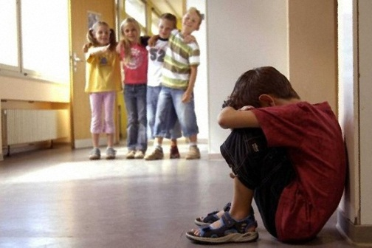

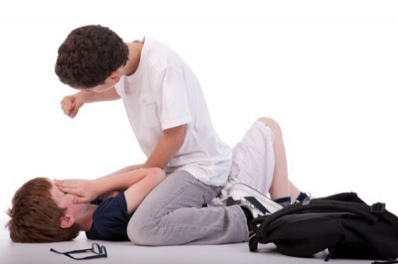

**2. УЧЕНИК-УЧИТЕЛЬ**

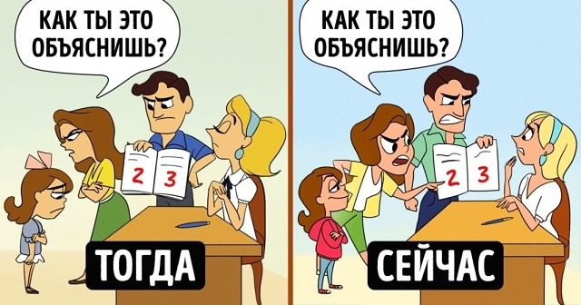 **3. Учитель-родитель**

**4. УЧЕНИК – РОДИТЕЛЬ**

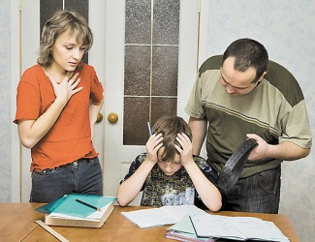

**5. МЕЖДУ РОДИТЕЛЯМИ**



**Медиаторы службы примирения в своей работе руководствуются «Положением о Школьной службе примирения».**

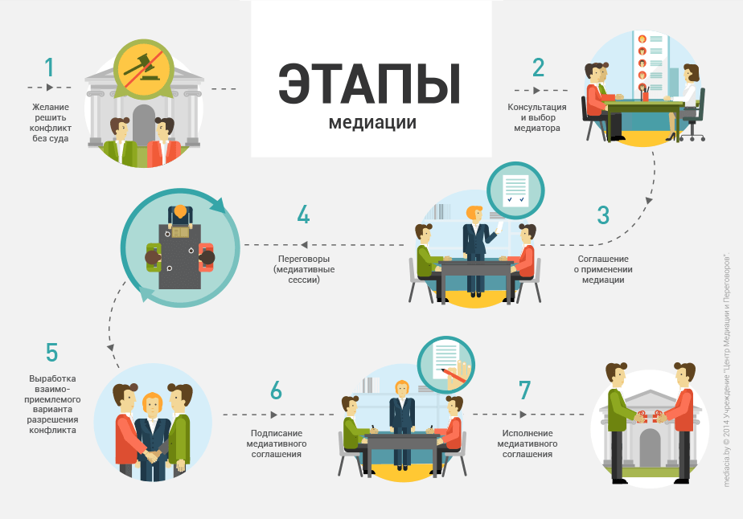**При этом, к работе по разрешению конфликтных ситуаций между «Родитель-Родитель», «Родитель-Учитель» медиаторы, из числа обучающихся, НЕ ДОПУСКАЮТСЯ!**